13-04-2020: Never a dull moment!

Veel mensen vinden het lastig om een (vast) oefenmoment te vinden en vergeten daardoor nog wel eens te oefenen of hebben er geen zin meer in. Maar zó ingewikkeld hoeft het helemaal niet te zijn. Wat dacht u ervan om tijdens allerlei ‘loze’ of routine-momentjes wat oefeningen te doen? Bijv.:
- ‘s morgens tussen de eerste en tweede keer dat de wekker afgaat
- tijdens het tandenpoetsen (bijv op 1 been staan)
- tijdens het koken: wachten tot het water kookt/ er iets omgedraaid moet worden in de pan
- tijdens het tv kijken
- tijdens het koffie-/ theedrinken (u moet toch even wachten tot het wat afgekoeld is)
- tijdens een lang telefoongesprek
- in de file (wat is dat ook al weer?)
- als u op het toilet zit (ontspannings-, ademhalings- of mindfulnessoefeningen); en bij het opstaan van het toilet een bekkenbodemoefening
- telkens als u van het toilet af komt een glas water drinken
- sommige oefeningen kunnen ongemerkt tijdens het wachten in de rij bij de kassa of wachten op trein of bus, bijv. bekkenbodemoefeningen en buikademhalingsoefeningen (ziet niemand), of gewoon even uw schouders losdraaien, daar kijkt ook niemand raar van op, toch?
- u kunt ook een beweging die u toch al moet doen een paar keer extra doen (bijv. de trap op- of aflopen, opstaan en gaan zitten)
- bevestig of plaats een oefenmateriaal (een gewichtje (kan ook een flesje water zijn), een fitnesselastiek e.d.) op een plek waar u elke dag regelmatig langskomt en doe steeds als u het tegenkomt een paar oefeningen

Door een oefening op deze manier te koppelen aan een vast momentje went het na verloop van tijd en kost het steeds minder moeite.
Bovendien hoeft u er zo ook geen half uur voor uit te trekken, maar verdeelt u de oefeningen in korte momenten over de hele dag.

Wij wensen u veel loze momentjes toe!

We zijn benieuwd wat uw resultaten zijn van deze tip:
Als u ons een reactie stuurt (afhaalfysio@fysiotherapiemerelstraat.nl) kunnen we uw tip misschien weer met anderen delen (geeft u het dan aan als u uw naam daarbij vermeld wilt hebben)

Als u onze tips in ‘t vervolg via de mail wilt ontvangen, meld u dan aan door een mail te sturen naar info@fysiotherapiemerelstraat.nl o.v.v. “aanmelden DE AFHAAL-FYSIO”.
U mag deze blog doorsturen, maar wel graag in z’n geheel dus met vermelding van ons als bron.
Met vriendelijke groet,
Monique van Giezen & Wendeline Bijleveld
De Afhaal-Fysio (onderdeel van Fysiotherapie Merelstraat)
Merelstraat 21
3514 CM Utrecht
030-2714500
www.fysiotherapiemerelstraat.nl
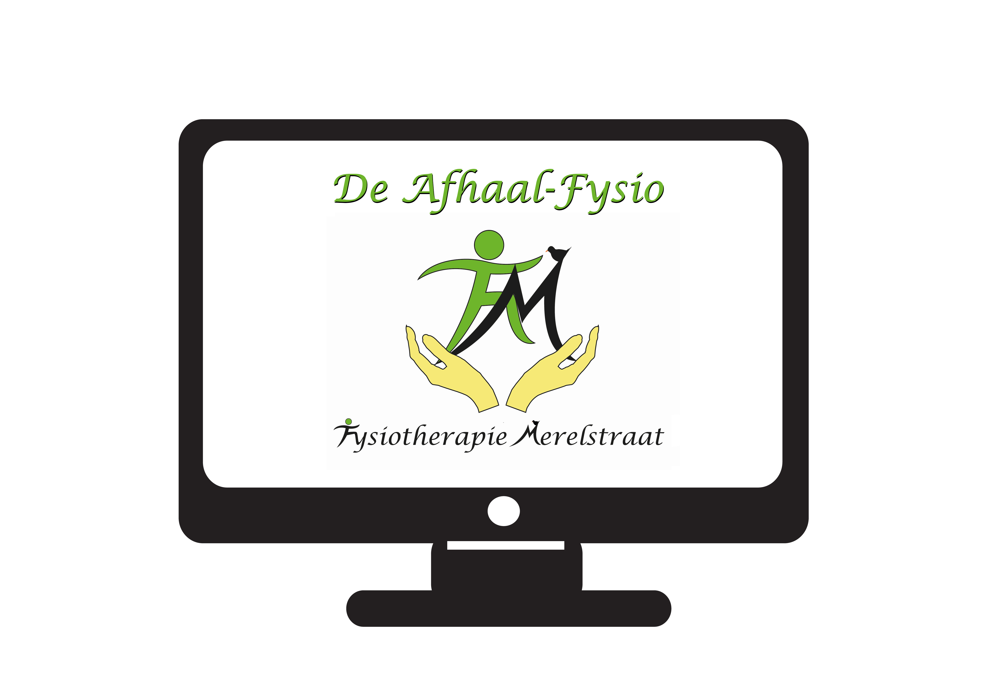
Manuele therapie Mulligan
Bindweefsel- en ketenmobilisaties en tapen
Bekkentherapie
(Werk)houdingstherapie
Haptonomie
Craniotherapie

